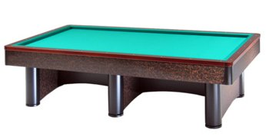

4^ Prova Grand Prix

Padova 20/21-01/2018

Orari e sedi di gara:

RA 01 | Linari Rossano | Sabato 20 ore20,30 | CSB Flamingo
RA 02 | Cristofori Valentino | Sabato 20 ore21,30 | CSB Flamingo
RA 03 | Mini Luca | Sabato 20 ore20,30 | CSB Flamingo
RA 04 | Morelli Sante | Domenica 21 ore 09,30 | CSB La Campagnola
RA 05 | Biagini Marco | Domenica 21 ore 11,30 | CSB Flamingo
RA 06 | Turroni Lorenzo | Domenica 21 ore 10,30 | CSB Flamingo
RA 07 | Graffieti Claudio | Domenica 21 ore 10,30 | CSB La Campagnola
RA 08 | Laghi Samuele | Domenica 21 ore 10,30 | CSB Flamingo
RA 09 | Giacchini Valerio | Domenica 21 ore 11,30 | CSB Flamingo
RA 10 | Gallamini Mario | Domenica 21 ore 09,30 | CSB Flamingo
RA 11 | Bassi Luca | Domenica 21 ore 11,30 | CSB Flamingo
RA 12 | Babini Francesco | Domenica 21 ore 11,30 | CSB La Campagnola
RA 13 | Ricci G.Luca | Domenica 21 ore 10,30 | CSB Flamingo
RA 14 | Verlicchi Roberto | Domenica 21 ore 09,30 | CSB Flamingo

Sede di gioco:CSB Flamingo Via Forno,37 Selvazzano Dentro (Padova)

CSB La Campagnola Via Bazzati,14 Campodarsego (Padova)

